Finansminister Siv Jensen

Alliansen for norsk, privat eierskap  
Kontakt: Villeman Vinje, [vinje@bedriftsforbundet.no](mailto:vinje@bedriftsforbundet.no) 18. november 2016

**Appell til Finansminister Siv Jensen:**   
**– Formuesskatt på næringsrelatert, arbeidende kapital må fases ut raskt**

* **Alliansen ber om at regjeringen legger en konkret plan for hvordan formuesskatten på arbeidende kapital kan fases ut i løpet av neste stortingsperiode, slik Høyre, Fremskrittspartiet, Venstre og Kristelig Folkeparti legger opp til i sine merknader til skattemeldingen.**
* **Vi er skuffet over at regjeringen i denne stortingsperiodens siste statsbudsjett ikke benyttet anledningen til å gjennomføre formuesskattens del av skatteforliket i sin helhet allerede i 2017, ved å redusere verdsettelsen av arbeidende kapital til 80 prosent.**

Alliansen er fornøyd med at et bredt flertall i skatteforliket i mai gikk inn for at arbeidende kapital skulle få en verdsettelsesrabatt på 20 prosent. Vi er også fornøyd med at Høyre, Fremskrittspartiet, Venstre og Kristelig Folkeparti i sine merknader pekte på at de ønsket å fase ut formuesskatten på arbeidende kapital ved å sette satsen til null.

Statsbudsjettforslaget fra Regjeringen er i tråd med skatteforliket, men i lys av at norsk økonomi er inne i en stor, strukturell omstilling, bør stortingsbehandlingen føre til at hele verdsettelsesrabatten på 20 prosent for aksjer og driftsmidler blir innført i 2017.

Alliansen er positiv til endringer som reduserer formuesskatt på arbeidende kapital. Ordningen med utsatt betaling av formuesskatt for personlig eier av aksje kan bedre likviditetssituasjonen, men det er viktig å understreke at dette ikke løser de overordnede negative virkninger formuesskatten har på verdiskaping. En utsatt formuesskatt virker over tid reelt like hemmende som vanlig innkrevd formuesskatt for norskeide selskaper i deres konkurranse med utenlandskeide selskaper, både i det norske og det internasjonale markedet. I tillegg er renten ved en betalingsutsettelse satt for høyt.

Med skattereformen fullt innfaset i 2018 vil både den formelle og effektive selskapsskatten være lavere i Sverige og Danmark enn i Norge. Særskatter på norskeide bedrifter på toppen av dette er hemmende for investerings- og konkurranseevnen til norskeide bedrifter, dvs. bredden av norsk næringsliv og den del av næringslivet med størst etablering av nye bedrifter og bransjer.

**Formuesskatten på arbeidende kapital svekker omstillingsevnen til økonomien og bør fases ut, og det bør skje raskt. Regjeringen bør utarbeide en konkret plan for realiseringen av dette.**

Med vennlig hilsen,

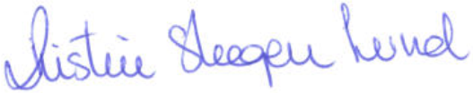  
Kristin Skogen Lund, administrerende direktør i NHO

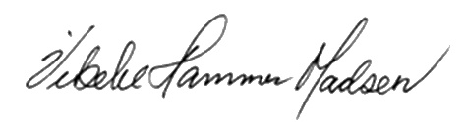  
Vibeke Hammer Madsen, administrerende direktør i Hovedorganisasjonene Virke

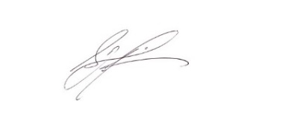  
Sturla Henriksen, administrerende direktør i Norges Rederiforbund

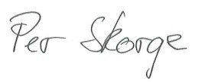  
Per Skorge, generalsekretær i Norges Bondelag

  
Erik Lahnstein, administrerende direktør i Norges Skogeierforbund

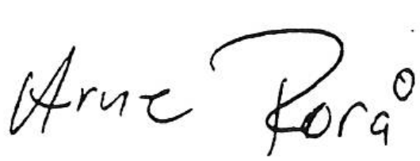  
Arne Røra, administrerende direktør i NORSKOG

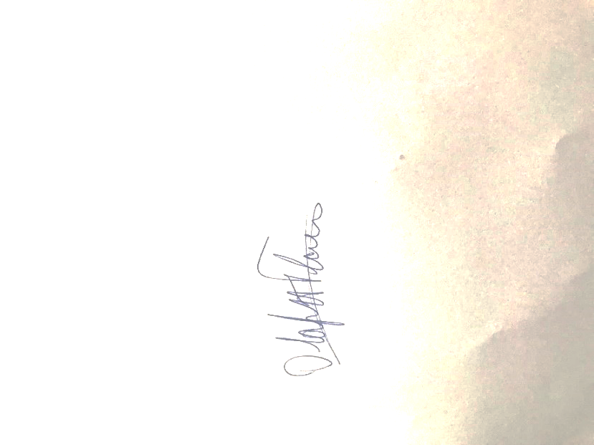

Olaf Thommessen, administrerende direktør i Bedriftsforbundet

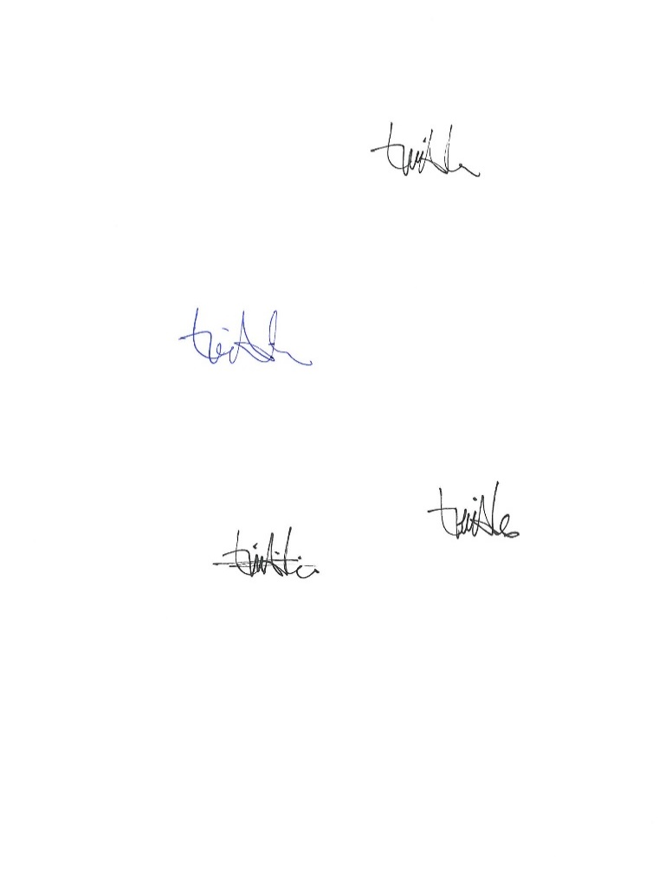  
Geir A. Mo, administrerende direktør i Norges Lastebileier-Forbund

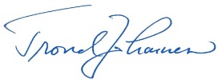  
Trond Johannesen, administrerende direktør i Maskinentreprenørenes Forbund

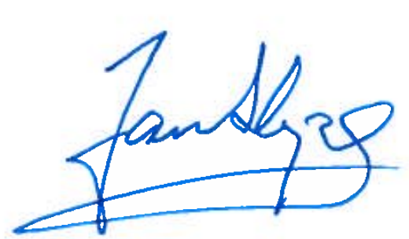

Jan Skjærvø, generalsekretær i Norges Fiskarlag

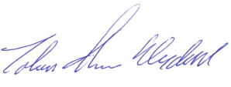  
Johan-Thomas Hegdahl, leder av styret i Regnskap Norge